Resolução:
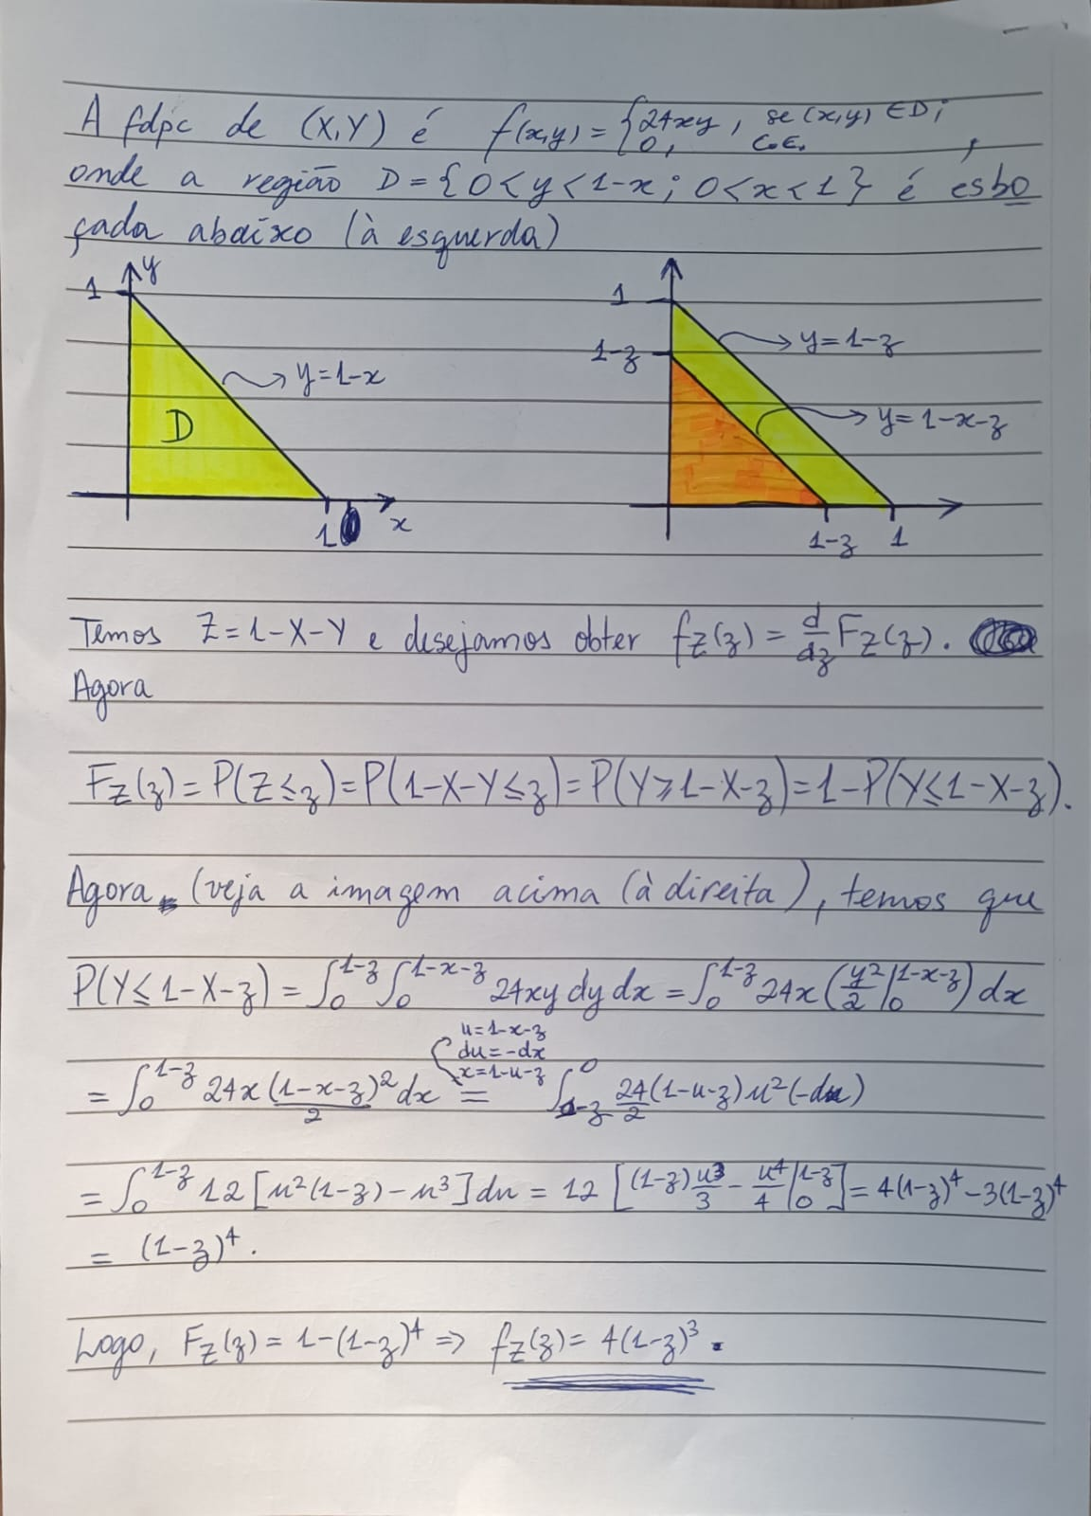
Abaixo apresento 10000 valores gerados do vetor aleatório (X,Y) com densidade f(x,y) = 24xy (painel a esquerda) e o histograma de Z = 1 - X - Y correspondente aos 10000 pontos (X,Y) acompanhado da fdp teórica de Z (painel a direita).
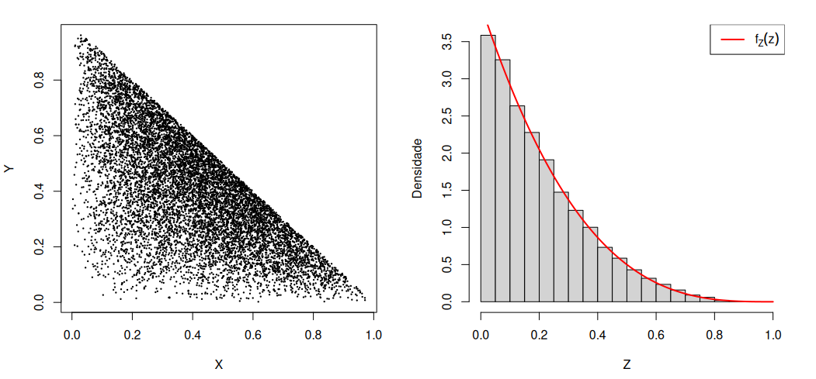
Conforme discutido ontem, a fdpc teórica f(x,y) = 24xy atribui maior densidade aos pontos próximos à interseção de y = 1 – x e y = x, isto é, no ponto (½,½), enquanto que a densidade reduz próximo dos “catetos” do triângulo. Observe que é precisamente o que o observamos no painel à esquerda, uma maior concentração de pontos em torno de (½,½), com baixa concentração nas extremidades (y = 0 e x = 0).
Além disso, é possível notar que o histograma acompanha satisfatoriamente a fdp teórica de Z, isto é, f_{Z}(z) = 4(1 – z)³ (linha vermelha).

